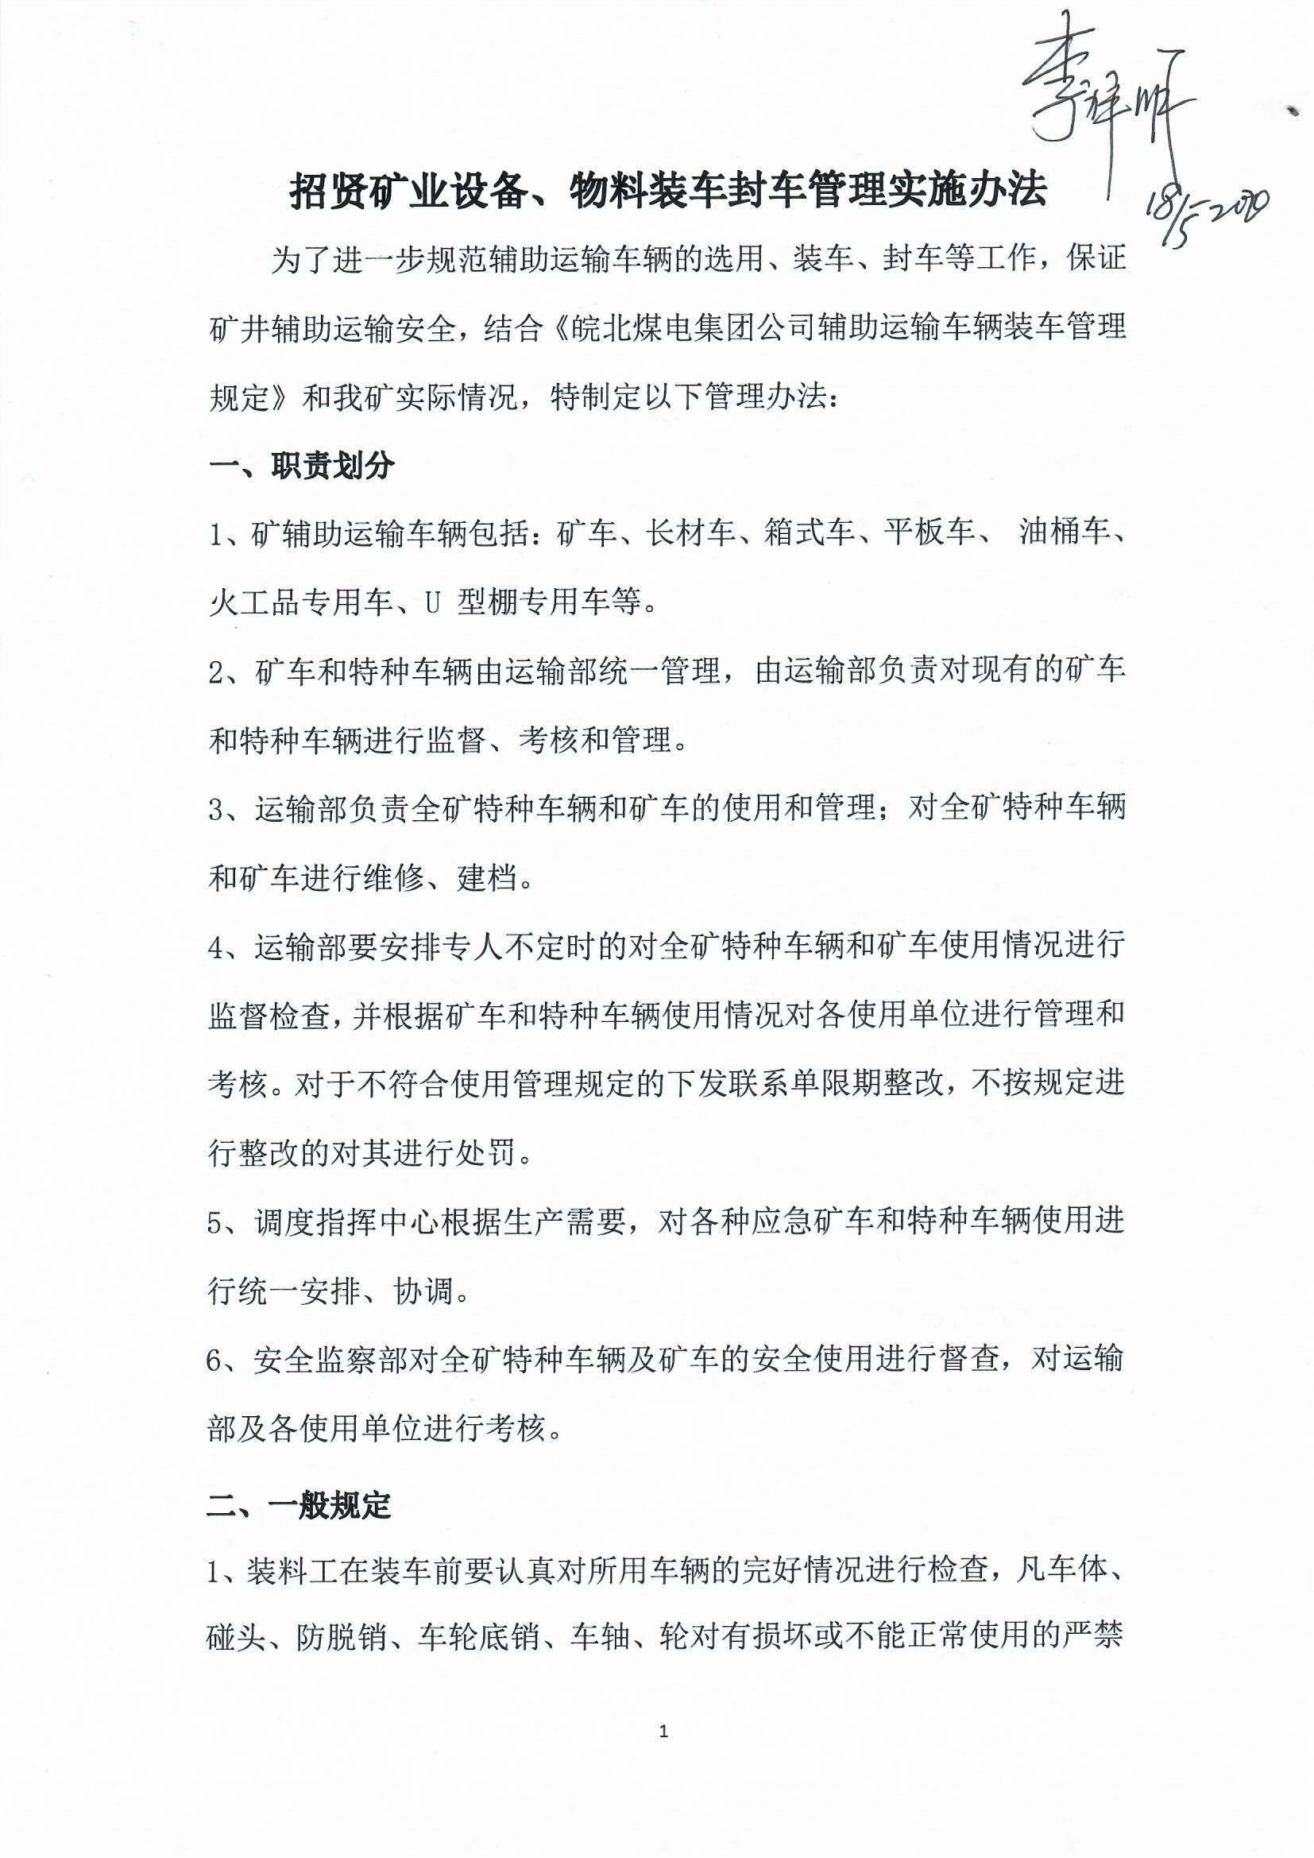
招贤矿业设备、物料装车封车管理实施办法
使用。
2、使用矿车装载小型物件（散装物料、条块物料、小型设备及配件），装车高度不得超过车沿。
3、用矿车装载物料或设备严禁混装，同一物料装在同一车内，用矿车装载小型物件必须装载在车辆的中心位置并采用可靠措施确保物料不得在矿车内滚动或滑动。
4、外形尺寸超过长*宽*高=1700*900*600mm的物件必须使用平板车或其它特种车辆装载。
5、装料单位必须写明装车时间、用途、使用单位、送往地点，不按规定写明的造成物料无法送达，由装车单位负责。
6、雨雪天气装载水泥等需防潮的物资必须使用防雨雪装置。装载有扬尘的物资必须使用防尘装置。
7、材料的装载和捆扎必须在车辆的钩头处留有一定的空间，不得影响正常摘挂销链。
8、地面装料区域：龙门吊下、供应库房门前、设备库北侧料场。装车区域轨道两端应设有防止车辆误入的阻车装置。禁止随意将车辆拿掉道使用。
三、运输车辆选用
（一）各单位要根据装载物料类型、规格尺寸、重量合理选择车辆种类。
（二）待装设备、物料必须符合所用车辆的规定荷载及最大装载尺寸要求。
（三）运送特殊设备、物料应使用专用车辆、特制车辆。
（四）矿车装载物料范围。
1、散装物料：水泥、黄砂、石子、矸石、瓦石、红砖、砌块等。
2、条状物料：木材、金属网、水泥道板、轨枕、盖板、胶皮 管、钻杆、套管等最大外形尺寸小于矿车车箱内侧长度的物料。
3、小型设备及配件：托绳轮、压绳轮、皮带托辊、链条、刮 板、小型溜槽、小型滚筒、信号电缆、短皮带等小型设备及配件。
（五）长材车装载物料范围。
1、长条物料：轨道、工字钢、风水管路、长木材、钢带、单 体、钻杆、锚索等。
2、设备配件：大型电缆、φ18.5mm 以上钢丝绳、皮带机架等。
（六）箱式车装载锚杆、钢带等；锚索车装载锚索。
（七）平板车装载物料范围。
1、采掘设备及部件：综采设备、综掘设备、液压支架、链板 机、转载机、移动变电站、液压站、减速机、电机、溜槽、滚筒、 单元式支架等。
2、普通设备、材料及部件：绞车、皮带机、耙装机、干式变 压器、高压开关、特殊低压开关、局扇、钻机、道岔、整盘皮带或钢丝绳等。
（八）油桶车装载柴油、液压油、乳化液等。
（九）火工品专用车装载雷管、炸药。
（十）U 型棚专用车装载 U 型棚。
四、 装车要求
（一）装车前，装车人员必须检查车辆完好状况，严禁使用不合格车辆。
（二）长度要求
1、矿车装载的设备、物料不得超出车箱长度。
2、长材车、平板车装载的设备、物料应装载均衡，单侧超出车辆端头的长度小于1米。
3、通过副井提升的设备、物料总长度应小于罐笼最大装载允许长度。
4、箱式车装载的物料不得超过车箱长度。
（三）宽度要求
1、矿车装载的设备、物料不得超出车箱宽度。
2、长材车、平板车装载的设备、物料宽度应小于等于所选车辆的宽度。
3、箱式车装载的物料不得超过车箱宽度。
（四）高度要求
1、矿车装载的散装物料、零部件应低于车沿高度，并可靠固定；小型设备、不易散落的设备配件不得高出车沿 200mm。
2、长材车、箱式车装载物料应低于车沿高度。
3、平板车装载的设备、物料最高点距离巷道轨道面的高度应 满足立井提升、平巷运输、斜巷运输要求。
4、设备、物料最低点不得低于车辆碰头。
（五）重量要求
1、装车重量不得超过所选运输车辆额定承载重量。
2、装车总重（含车辆自重）不得大于运输线路内所有提升运输设备设计载荷。
（六）重心要求
装车物体必须落在承载车辆的理论重心点上,车辆前后部、 左右部装车应均衡。大型设备的重心必须经过计算或试验方式确 定重心，严禁偏重心装载。
（七）变形或损坏严重的设备、旧长料、块料等无法正常装车的物料，应采取解体、整形、割断等措施后装车打运。
五、封车要求
（一）车辆封车应采用专用紧绳器、钢丝绳、绳卡、螺栓、 圆环链等，拉葫、棕绳、铁丝只作为辅助加固使用。
- 使用前应对封车器具进行外观检查及完好检查，钢丝 绳变形、断丝、锈蚀不得超标。
（三）物料重量在 5t 以下应采用不小于φ12.5mm 钢丝绳、 直径不小于14mm的矿用圆环链及专用紧绳器；5t以上～10t应采 用不小于φ15.5mm 钢丝绳、直径不小于18mm 的矿用圆环链、螺栓；10t 以上～15t 使用不小于 φ21.5mm 钢丝绳、直径不小于 18mm 的矿用圆环链、螺栓。
- 装载采煤机、刮板运输机及液压支架顶梁、前梁、掩护梁等重型设备时，应以刚性连接件（螺栓）与平板车底盘固定为主，以柔性连接件（钢丝绳或圆环链）为辅。采用柔性连接件时必须采用 φ21.5mm 及以上钢丝绳、直径不小于 18mm 的矿用圆环链进行封车，捆绑不少于 3 处，棱角处加设保护材料。
- 严禁使用对接、插接、分股钢丝绳封车。封车钢丝绳 绳端使用的绳卡应与钢丝绳直径匹配，每端数量不少于 3 个，螺帽压紧后，螺栓螺纹应露出螺母 2～3个螺距。
- 连接圆环链应使用外径与圆环链内宽匹配的高强度螺栓，螺栓配套的垫片在紧固后不得变形且厚度不小于 3mm。
- 采用螺栓将设备固定在车辆上时，必须采用外径不小于24mm 的高强度螺栓，固定点不少于四处，螺帽压紧后，螺栓螺纹应露出螺母 2～3 个螺距。
（八）长材物料捆绑应不少于 2 处（车辆前后部位各 1 处）。
（九）长材车两端应采用专用封车网或堵板进行封堵，封堵必须固定牢固。
（十）封车用捆绑器具必须紧固,保证车辆运输过程中物件不滑落、不窜动、不移位、不偏斜。用矿车装载小型设备、配件时,物料应可靠固定,防止在运输过程中物料滑动。
（十一）设备、物料装车封车完毕后，必须留出插拔销、环等连接装置的操作空间。
六、装车质量验收
1、运输部制作标准交接验收记录本。
2、各单位在装车完成后推入交接地点，电话（运输部在各个交接地点悬挂联系电话号码）通知运输部相关人员，运输部现场负责人、装车单位现场负责人对装载的车辆进行验收，验收合格后在交接记录上签字确认，方可进入主轨道运输系统。
3、严禁装料单位将未经交接验收的车辆推入主轨道运输系统。
4、验收交接地点：
井下：各联巷与主轨道运输系统交叉点；
地面：各装料地点。
5、运输部在运输前必须对运输车辆进行严格验收，验收内容包括检查车辆完好状况、选用车辆类型是否正确、装载是否符合要求、封车状况、捆扎固定状况，发现问题拒绝交接、运输，并通知装料责任单位处理。
6、运送车辆的单位负责人对车辆运输安全负责，运输车辆的人员对车辆运输安全具体负责；装车封车的单位负责人对设备、物料的装车封车安全负责，装车封车的施工人员对设备、物料的装车封车安全具体负责。
7、装车标准必须符合要求，否则运输部有权拒绝运输，造成影响由装车单位负责。
8、运输部运输队每天要对井下各运输大巷和车场停留的车辆进行检查和清理，并有检查记录，车辆在井下各运输大巷和车场的停留时间不得超过24小时。
9、装料完成后，装料单位联系运输部运输队司机进行验收，验收符合装车标准后，由运输部运输队司机运送到副井上口进车道。
10、杂物车、各种特殊车俩升井，需经运输部运输队机车司机验收合格后，方可拉运。
11、运输部运输队负责对待运车辆合理编组，严禁将碰头高度不一致车辆编为一组；同时检查车辆完好状况和封车质量，拒绝运送不完好及不符合装车标准的车辆，并通知装车责任单位处理。
12、装载运送超出车辆端头长度大于 1米、超过车体宽度、物料最高点距离轨道面距离大于1.6米、单车载重超过 8t 的设备物料以及易燃、易爆、腐蚀性等特殊物品，使用单位应编制专项安全技术措施。
七、考核
1、物料装载标准的执行由运输部和安全监察部共同考核。
2、未按物料的种类选用车型的，罚装车单位队长100元/辆。
3、采掘系统内在装车过程中，要严格按照装车标准进行规范装车，安监员对于装车不规范的车辆，现场安排带班班队长进行处理，对于不按照规定进行处理的，带班班队长按一般“三违”处罚。
4、不合格车辆未经过验收交接进入主轨道运输系统的罚装车单位500元/辆；合格车辆未经过验收交接进入主轨道运输系统的罚装车单位责任队长100元/辆；罚责任单位党、政负责人100元/次。
5、未清理装载车辆杂物罚装载车辆责任队长50元/辆。
6、如在交接验收后的车辆中存在不合格的，违规车辆进入主轨道运输系统的，给予双方交接人员各罚款 200 元/辆。
7、运输装载不合格车辆的，罚责任人100元/辆，并按“三违”处罚。
8、因管理不善或使用不当，造成矿车和特种车辆零部件丢失或损坏，按部件原值的90％对责任单位进行罚款。造成矿车和特种车辆报废的按矿车和特种车辆的原值的100％进行罚款。
9、各使用单位不得随意闲置（超过8小时）矿车和特种车辆，否则每辆每天罚款50元/辆。
10、运输部将不定期的对在用的车辆检查，对于井下、地面随意翻倒车辆的，将按照编号追查使用单位责任，按200元/辆对使用单位负责人进行罚款并通报。
11、各单位存放车辆及时向运输部说明原因，并协商存放数量和时间。否则，每天每辆罚款50元/辆。
12、盲目制订用车计划，用车计划严重脱离实际，准确率低于90％的，每多一辆罚责任单位50元，低于80％的，每辆罚款100元，罚款累计计算。
13、对未经同意私自改变矿车和特种车辆使用性质的单位或个人，每次罚款300元/辆。
14、严禁使用矿车拌混合料和水泥料。发现一次罚单位负责人200元/辆。
15、严禁随意将车辆拿掉道使用。发现一次罚责任人100元/辆。
16、每月月末，由运输部核实车辆使用情况开具罚款单交于矿财务处理。

